# *Fiche Suivi conductimétrique et tracé des tangeantes*

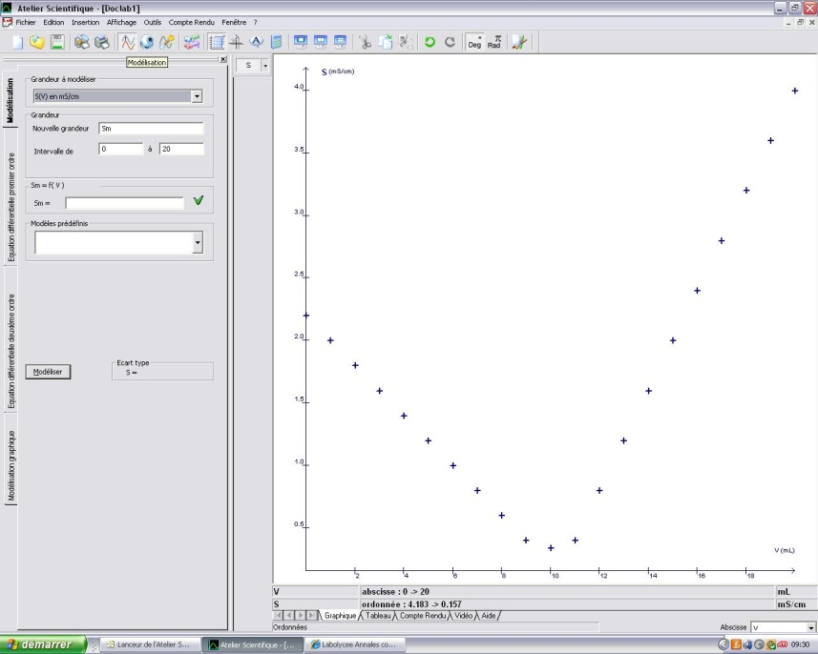

1°) Entrer les valeurs dans le tableau puis sélectionner l’onglet graphique.

2°) Choisir le menu « modélisation »

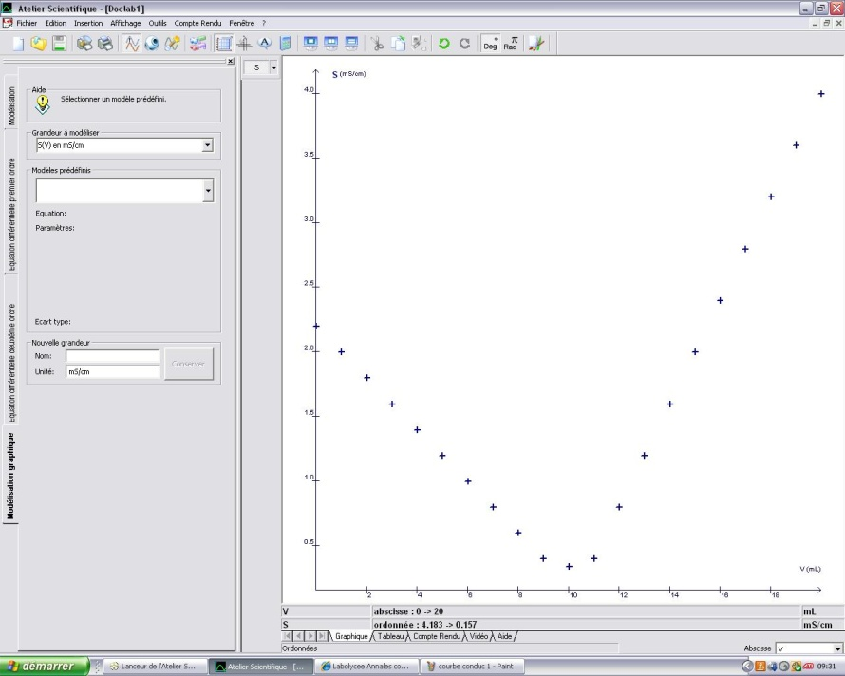

3°) Choisir l’onglet « modélisation graphique »

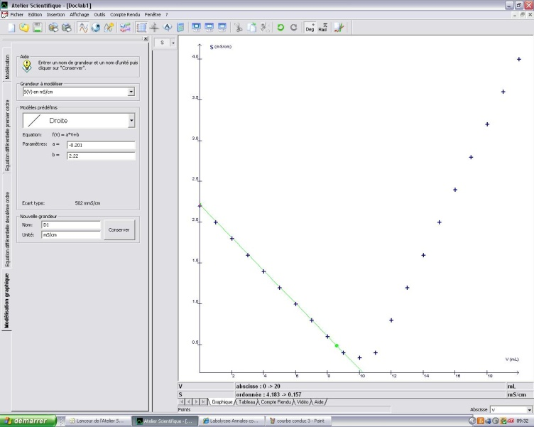

4°) Choisir droite dans modèle prédéfini

5°) Ajuster la droite aux points expérimentaux avec la souris de la première partie du graphique.

6°) nommer la droite obtenue et la conserver

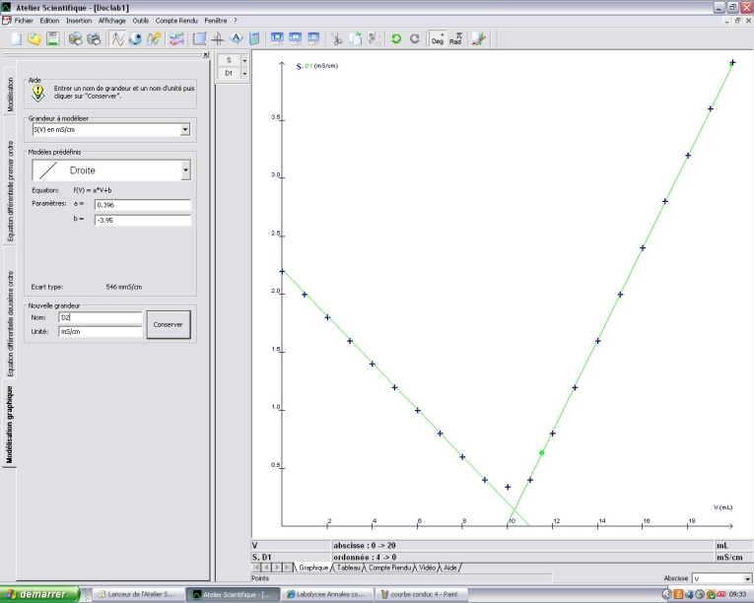

7°) Renouveler les opérations 4, 5 et 6 pour la seconde partie de graphique

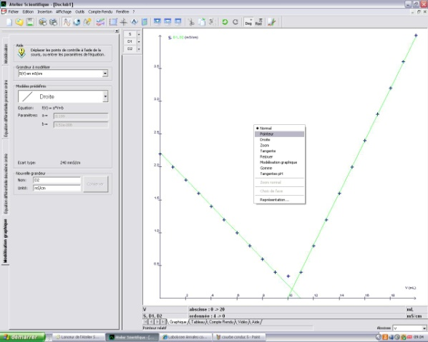

8°) clic droit

* Choisir pointeur dans le menu
* A l’aide du pointeur déterminer le volume à l’équivalence